报名说明：
一、供应商报名需提供资料：
- 附件1：投标报名表。提交时需提交一份电子Word原文件（附件1投标报名表）和一份盖公章PDF版；
2、附件2：投标产品招标参数/招标要求（招标公告无此附件可不提供）。报名供应商需根据投标产品参数制作填写（或提交响应参数表格式自拟）。
3、资质及授权文件，根据项目招标公示要求，每一项放在一个文件夹内。
例如招标公告要求内容：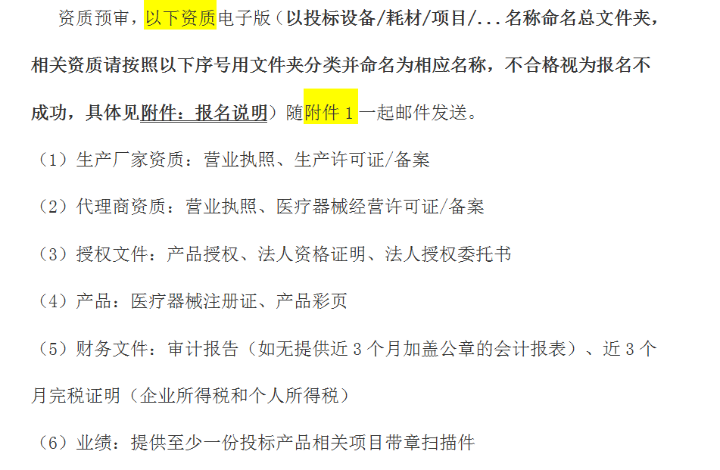
报名资料资料打包方式示例：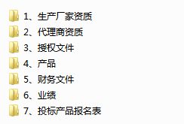
- 投标资料模版：（仅招标要求部分模版）
1、营业执照（原件或扫描件照片可加水印）

2、法定代表人资格证明书
单位名称：
单位性质：
地 址：
成立时间：
经营期限：
姓 名： 性别： 年龄： 职务：
系 （投标人全称） 的法定代表人。
特此证明。

投标人：（盖章）

日 期： 年 月 日

法定代表人身份证复印件
（只可复印不可粘贴）

三、法定代表人授权委托书
（法人投标可不填写）
本授权委托书声明：我 （姓名）系（投标人名称）的法定代表人，现授权委托 （单位名称） 的 （姓名）为我公司签署 （项目名称）项目的投标文件的唯一法定代表人授权委托代理人，我承认代理人全权代表我所签署的本项目的投标文件的内容。
代理人无权转委托，特此委托。

代 理 人： 性 别： 年 龄：
身份证号： 职 务：
投 标 人：（盖章）
法定代表人：（签字或盖章）

授权委托日期： 年 月 日

代理人身份证复印件
（只可复印不可粘贴）

